**陈集镇油店桥村全面建设小康社会大事记**

1. **脱贫攻坚取得新成效**

全村人口1288户，总人数6494人。油店桥村建档立卡贫困户135户，508人，截止到2020年末油店桥村贫困发生率由2014年的7.8%降为0。在政府相关政策帮扶下已全部脱贫。对标全国和省市县标准同步进入小康社会。

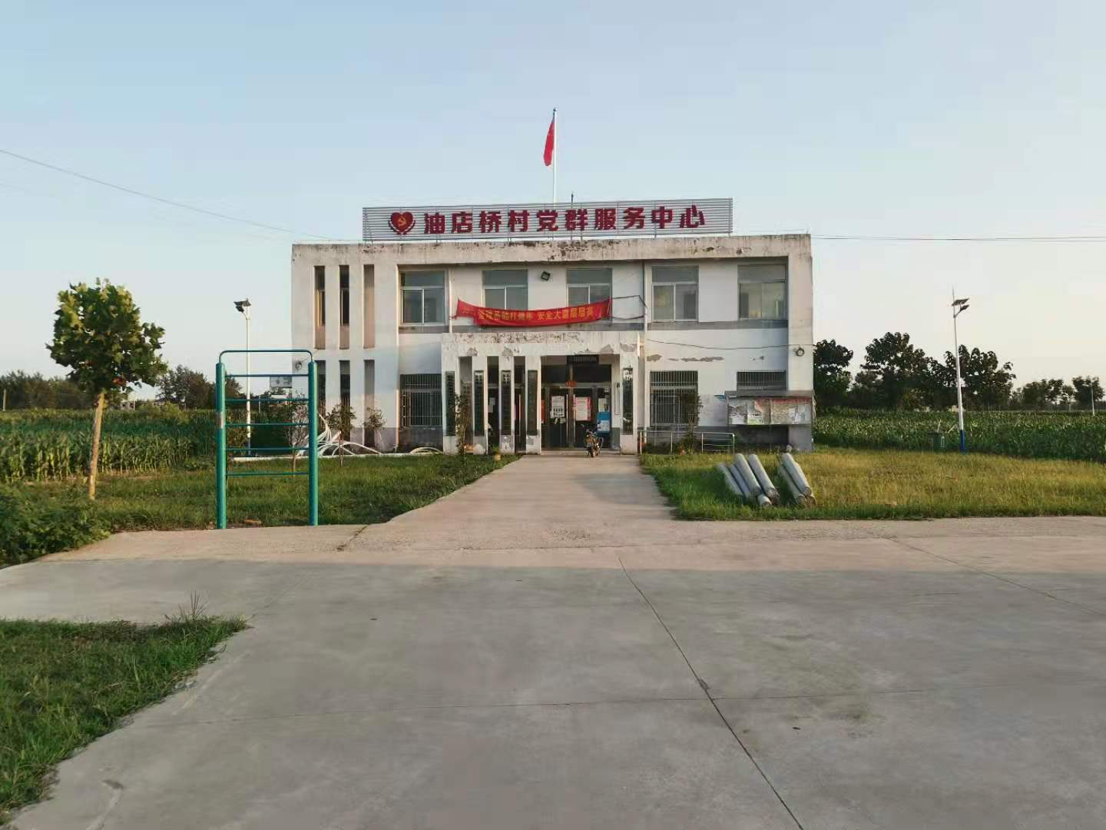

**二、基础设施建设持续完善**

2018年以来，陆续建设桃园自然村和油店桥村部文化广场2

座，文化广场的建成极大丰富群众文化生活;2019年全村范围内清理沟塘；18个自然村已全部安装路灯；村村通道路工程全面实现，村主要干道种植绿化树；2017年群众家家户户用上了安全的自来水；网络光纤全覆盖，网上消费成为新业态。



2016年以来着力发展油店桥村乡村集镇，抓好市场和街道建设，街道商品品种、门类齐全、人气极旺，充分发挥了集镇的功能，

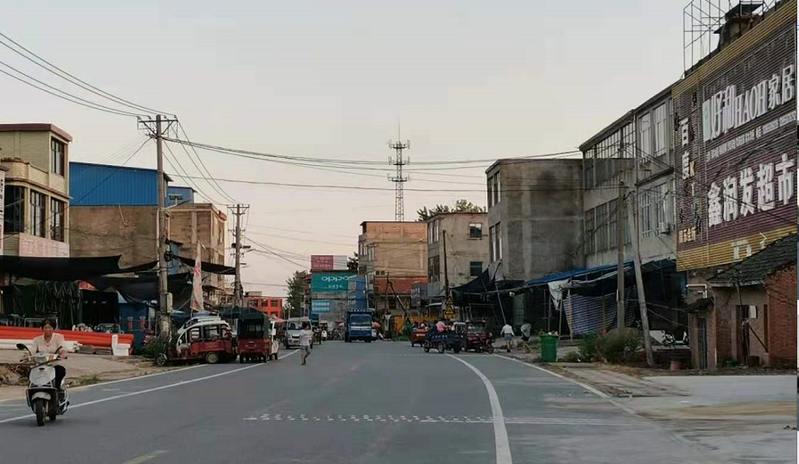

也大大拉动了集镇的聚合发展。迎来商业经济繁荣，人民安居乐业之繁荣景象。

**三、产业发展欣欣向荣**

2020年临泉县鑫威农业有限公司，占地110余亩，建设各种蔬菜温室大棚，蔬菜示范园、基地，种植西瓜、蔬菜、黄桃等，年出



售西瓜48吨、蔬菜10.8吨、黄桃7.6吨，带动就业10余人，月收入1800元以上，解决了贫困人口，有劳动能力却无法外出就业问题，提高家庭收入。

利用自然资源优势，因地制宜优化产业结构，以产业发展作为乡村振兴的重要支撑，通过构建现代农业产业体系、加快基础设施建设、加大资金投入、加强技术指导，引导种地大户发展特色种植，走出了一条具有特色的乡村振兴之路，实现了产业发展与群众增收“双赢”。



1. **电商平台日新月异**

电子商务传统的流通模式，减少了中间环节，使得生产者和消费者的直接交易成为可能。村民可充分利用电子商务平台提供的网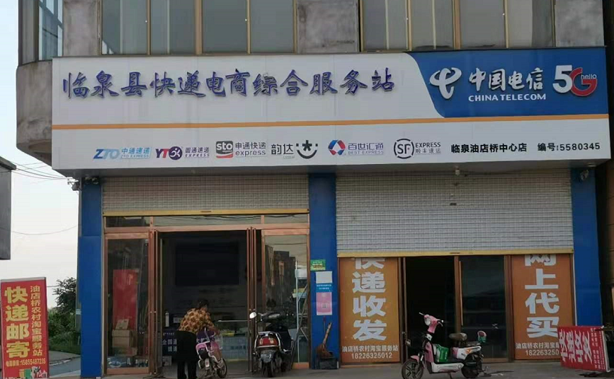

络基础设施、支付平台、安全平台、管理平台等共享资源有效地、低成本地开展自己的农产品销售。

**五．民生建设取得新突破**

  油店桥村新农村合作医疗保险完成全覆盖，让油店桥村的人民群众做到看病有保障；油店桥提倡银龄安康保险，参保人员增加，若群众出现意外伤害减少家庭开支。2018年以来油店桥村共完成户厕改造125户，带动了群众更新卫生观念，让农民的生活环境发生了巨大变化。建设天网工程，时时对全村进行监控，保障了人民群众财产安全。